|  |
| --- |
| **Comment configurer une machine virtuelle avec VirtualBox** |

Maintenant que nous avons téléchargé notre iso, installé VirtualBox et installé notre machine virtuelle, il ne reste plus qu’à la configurer.

Nous avons donc cette page :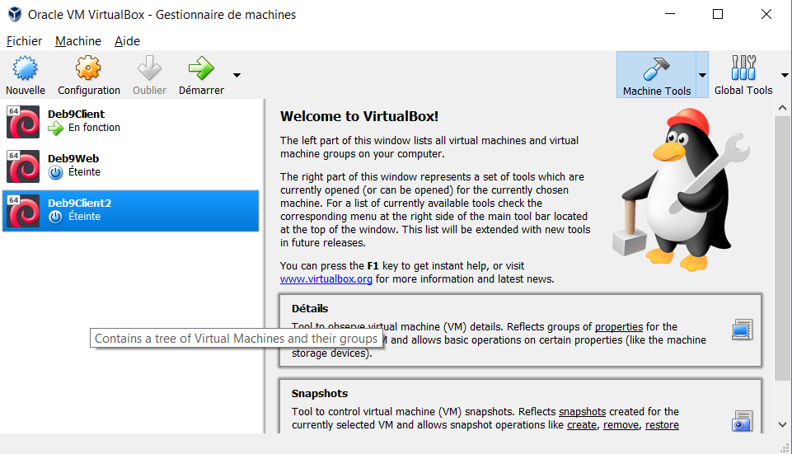

Nous allons faire clique droit sur la machine créée précédemment, pour moi cela sera Deb9Client2.

Ensuite nous allons cliquer sur configuration :

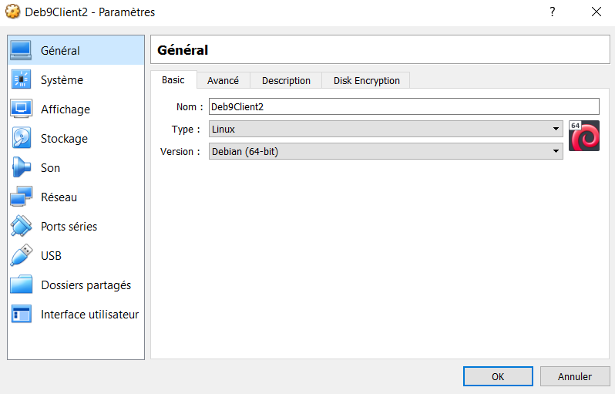

Voici les fenêtres ou nous pourrons apporter des modifications si nous le souhaitons.

Maintenant nous allons définir sur quel iso la machine virtuelle va se lancer, nous allons donc descendre dans l’onglet stockage :

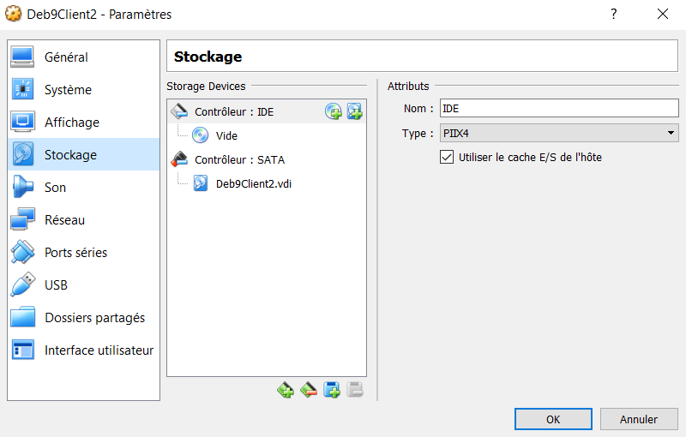

Puis cliquer sur le disque dur avec pour inscription “vide”.

C’est ici que nous allons choisir sur quel iso la machine virtuelle va se lancer.

Nous aurons donc une nouvelle page :

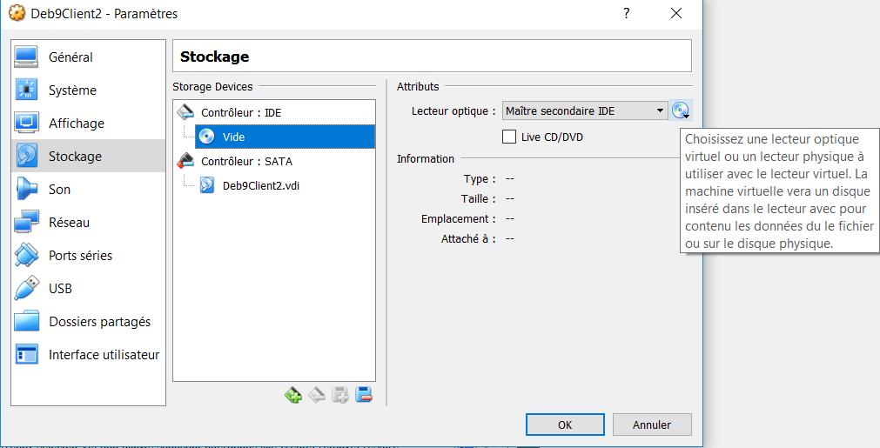

Nous allons cliquer sur le petit dvd à droite et cliquer ensuite sur “choisir un fichier de disque optique virtuel” et nous allons chercher l’emplacement de l’iso téléchargé précédemment.

Après avoir effectué ceci vous revenez à la première page et vous double cliquer sur la machine crée. Maintenant une page d’installation de debian9 va se lancer.

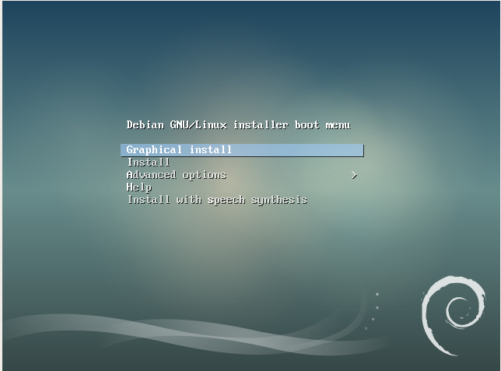

Il ne nous reste plus qu’à faire l’installation de debian.

Si vous êtes débutant dans l’installation de debian, je vous conseille de voir la fin de ma fiche technique sur l’installation debian sur machine réelle.